ПОРЯДОК ПОДАЧИ ПРЕТЕНЗИИ.

Если вы попали в ситуацию, тогда продавец или исполнитель услуг отказывает вам добровольно в устном порядке удовлетворить ваше требование, то тогда первое, что необходимо сделать, - это написать претензию продавцу, изготовителю или исполнителю в связи с ненадлежащим исполнением или неисполнением им своих обязательств, заявив этой претензии свои требования.

Обязательной формы составления претензии не предусмотрено. Этот документ оформляется в письменном виде, в свободной форме.

ВНИМАНИЕ! Основное требование стоит заявлять лишь одно (например: Требую возврата денежных средств. Требую заменить товар). В отношении товара претензия направляется по Вашему выбору – к его продавцу или изготовителю (или также к импортеру, если товар импортный), в отношении работы или услуги – к их исполнителю.

В претензии должны быть указаны:

1. Наименование организации (юридическое лицо или ИП), в которой вы приобрели товар, или заказали услуги, адрес его места нахождения;

2. Ваши Ф.И.О., адрес места жительства, телефон и/или электронная почта, чтобы была возможность отправить вам ответ на претензию в электронном формате;

3. Изложение возникшей проблемы. Краткое и емкое описание основания предъявления претензии;

4. Ваше требование. Имейте в виду, что вы к этому времени должны определиться с требованием, которые вы выставляете продавцу (исполнителю);

5. Перечень прилагаемых к претензии документов (определяется с учетом фактических обстоятельств дела);
6. Дата, подпись.
ПОРЯДОК ПОДАЧИ ПРЕТЕНЗИИ.

Обязательно ли указывать в претензии ссылки на законодательные нормы, регулирующие ситуацию? Указывать ссылки на законодательные нормы не обязательно, но требования, предъявляемые Вами в претензии, должны быть основаны на нормах действующего законодательства.
Претензия должна быть составлена в двух экземплярах, один из которых передается адресату, а на втором экземпляре уполномоченное лицо (продавец, менеджер, администратор, управляющий) делает отметку о получении претензии, и этот экземпляр претензии остается у вас.

Обращаем Ваше внимание! Если по каким-либо причинам сотрудники адресата отказываются принимать претензию либо ставить свою подпись на вашем экземпляре, отправьте претензию по почте заказным письмом с описью вложений и уведомлением о вручении на адрес регистрации юридического лица или Индивидуального предпринимателя.

Второй экземпляр претензии с отметкой о ее получении или почтовое уведомление о вручении,храните, пока не разрешится конфликт: они могут потребоваться вам, если придется обращаться в суд, как доказательство предъявления Вами требований продавцу.
Как показывает практика, тот, кто пришел с грамотно составленной претензией, может рассчитывать на более серьезное отношение продавца/исполнителя, понимающего, что и дальше потребитель будет действовать в строгом соответствии со своими правами, установленными действующим законодательством.
ВОЗВРАТ НЕКАЧЕСТВЕННОГО ПРОДОВОЛЬСТВЕННОГО ТОВАРА.

Внимание! Действующим законодательством не предусмотрено право вернуть или обменять качественный продовольственный товар.
Основные причины по которым можно вернуть продовольственный товар:
-истечение срока годности.
ПОМНИТЕ! Продажа товара по истечении установленного срока годности, а также товара, на который должен быть установлен срок годности, но он не установлен, запрещается.
Однако, если Вы приобрели продовольственный товар срок годности которого еще не истек, но планировали употребить его позже, и только дома Вы обнаружили, что товар не долежит до «заветной» даты, то оснований для возврата денежных средств у Вас нет.
-ненадлежащее качество
Даже если срок годности товара не истек, зачастую продовольственный товар может оказаться некачественным - прокисшим, протухшим, с посторонним запахом и иными нарушениями вкусовых качеств продукта (например, из-за неправильного хранения), иметь инородные элементы, иные дефекты.
-несоответствие товара информации, указанной на упаковке
По данной причине, Вы можете вернуть даже качественный продукт. Основанием для возврата является любое несоответствие описанию указанному на упаковке товаре.
Продавец обязан предоставить потребителю
необходимую и достоверную информацию о товаре, обеспечивающую возможность правильного выбора.

ВОЗВРАТ НЕКАЧЕСТВЕННОГО ПРОДОВОЛЬСТВЕННОГО ТОВАРА.

Чтобы вернуть некачественный продовольственный товар для замены или возврата уплаченных за него денежных средств, рекомендуем действовать следующим образом:
1. Обратиться в магазин с некачественным товаром и устным требованием о замене товара или возврата денежных средств;
2. Если после Вашего устного обращения Вам отказали, то необходимо оформить претензию в письменном виде.
Важно!Если чек или иной документ, удостоверяющий факт покупки, отсутствует, то отказать в удовлетворении ваших требований только на этом основании продавец не вправе. Вы можете ссылаться, в частности, на свидетельские показания.
Обращаем Ваше внимание, проводить экспертизу качества продовольственного товара самостоятельно не стоит, так как доказать факт того, что товар был испорчен до момента передачи Вам товара, а не в результате неправильного хранения Вами практически невозможно.
Если продавец отказался принять некачественный товар, целесообразно отразить этот факт в претензии.
Стоит помнить!Отказ продавца в возврате товара по причине того, что вскрыта упаковка – неправомерен!
Продавец должен направить вам ответ в отношении заявленных требований в течение 10 календарных дней.
3. Если с момента Вашего обращения прошло более 10 дней и Вам не ответили и не решили вопрос о возврате денежных средств или замены товара, а также если Вас не удовлетворил ответ продавца, то Вы можете обратиться с жалобой в Управление Роспотребнадзора.

ВОЗВРАТ ТОВАРА НАДЛЕЖАЩЕГО КАЧЕСТВА.

Право на обмен и возврат товара надлежащего качества предусмотрен ст. 25 Закона «О защите прав потребителей».
Потребитель вправе обменять непродовольственный товар надлежащего качества на аналогичный товар у продавца, у которого этот товар был приобретен, или вернуть его, если нет товара для обмена, если он не подошел по форме, габаритам, фасону, расцветке, размеру или комплектации.При указании причины, не указанной в законе, продавец будет вправе Вам отказать.
Требование оботказе от исполнения договора купли-продажи и возврате уплаченной за указанный товар денежной суммы потребитель вправе предъявить в случае, если аналогичный товар для обмена отсутствует в продаже на день обращения потребителя к продавцу.

Потребитель имеет право на обмен (возврат) непродовольственного товара надлежащего качества в течение четырнадцати дней, не считая дня его покупки.
Потребитель вправе вернуть товар и потребовать денежные средства если:
1. Товар не включен в список неподлежащих возврату и обмену(предметы по уходу за детьми и личной гигиены, парфюмерно-косметические товары, ткани, строительные материалы, цена которых определяется за единицу длины, бельевые и чулочно-носочные изделия, товары бытовой химии, мебельные гарнитуры, ювелирные изделия, автомобили и мотовелотовары, технически сложные товары - бытовая техника, мобильные телефоны, компьютеры, часы и др., гражданское оружие, животные и растения, книги).
2. Товар не был в эксплуатации.
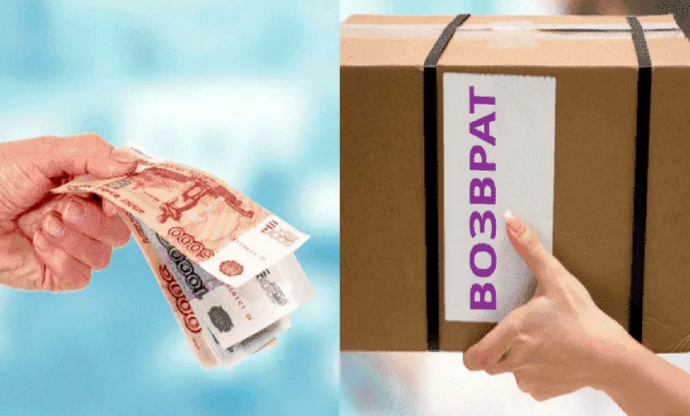
3. Сохранены все пломбы, бирки, ярлыки, упаковка.
4. Имеется чек, подтверждающий факт покупки. При отсутствии чека можно сослаться на свидетельские показания.
ВОЗВРАТ ТОВАРА НЕНАДЛЕЖАЩЕГО КАЧЕСТВА.
Право потребителя на возврат товара ненадлежащего качества гарантировано ст.18 Закона «О защите прав потребителей».
Требования, которые Вы вправе предъявить продавцу при обнаружении недостатков в товаре:
1. Потребовать замены на товар этой же марки или замены на такой же товар другой марки.Срок выполнения -семь дней со дня предъявления.
2. Потребоватьсоразмерного уменьшения покупной цены (скидки).Срок выполнения данного требования – десять днейсо дня предъявления.
3. Отказаться от исполнения договора купли-продажи и потребовать возврата уплаченной за товар суммы. Срок выполнения -десять дней
4. Потребовать незамедлительного безвозмездного устранения недостатков товара.Гарантийный ремонт -не более, чем 45 дней. Если продавец нарушил этот срок, Вы вправе предъявить любое другое требование.
Особенности возврата технически сложного товара. (Их перечень определен Постановлением Правительства № 924 от 10.11.2011).
Предъявит все выше перечисленные требования в отношении данного товара Вы вправе в течение пятнадцати дней со дня передачи потребителю такого товара.После этого срока можно потребовать только гарантийного ремонта.
Если недостаток является существенным, т.е. проявляется неоднократно, нарушаются сроки ремонта, товар находился в ремонте по разным причинам в общей сложности более 30 дней, у Вас возникает право отказаться от товара или потребовать его замены.
Алгоритм возврата товара ненадлежащего качества:
1. Обращаемся к продавцу с письменным заявлением (претензией) с обязательным предъявлением требования.
2. Передаем товар продавцу. Продавец обязан принять у вас товар, независимо от того, согласен ли он с претензией или нет.
3. Ждем установленного Законом срок.
4. При невыполнении требований обращаемся в суд.

